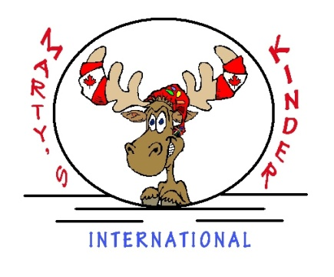

**生徒写真掲載についての同意書**

岐阜県瑞穂市別府2121-1

Marty’s International Kinder

私は、貴園に対し、下記の目的の範囲で、私の肖像（以下「本件肖像」という。を使用及び利用するにあたり、下記の事項を確認し、同意します。

記

目的：Marty’s International Kinderに関する、製作物及びメディアへ

　　　の掲載

＊製作物とはMarty’s International Kinderで作成する、チラシ、ポスター

WEB, SNS等を表す

1. 本件肖像とは、貴園が写真の形式で撮影した、もしくは貴園が視覚媒体に固定した私の全部及び一部の肖像あるいは人物像を言います。なお、本件肖像に伴う私の音声、身体による表現、表情等を含みます。
2. 私は、貴園が常軌に記載した目的の葉に出本件肖像を利用及び使用するにあたり、いかなる権利行使及び請求等も行いません。
3. 本同意書に基づく、貴園による本件肖像の使用あるいは利用については、無償とします。

以上

　　本同意書を確認し、同意します。

　　本同意書を確認し、同意しません。

　　　　　年　　　　　月　　　　　日（西暦で）

　　　住所：

　　　名前：